Администрация Комсомольского муниципального района



Унифицированный туристский паспорт Комсомольского муниципального района
Ивановской области

2016г

Унифицированный туристский паспорт

Общие сведения о регионе

Общая информация

Ивановская область
Региональный центр - г. Иваново
Население Комсомольского района – 20213 человек
Население районного центра – 8466 человек
Расстояние от Москвы– 357 км.
Автомобильный код – 37

Географическое положение

Комсомольский муниципальный район граничит на севере с Ярославской и Костромской областями, на западе с Ильинским районом, на юге с Тейковским, на востоке с Фурмановским и Ивановским районами.

Климат
Климат района умеренно континентальный. Для него характерно сравнительно теплое лето и умеренно морозная зима с устойчивым снежным покровом.

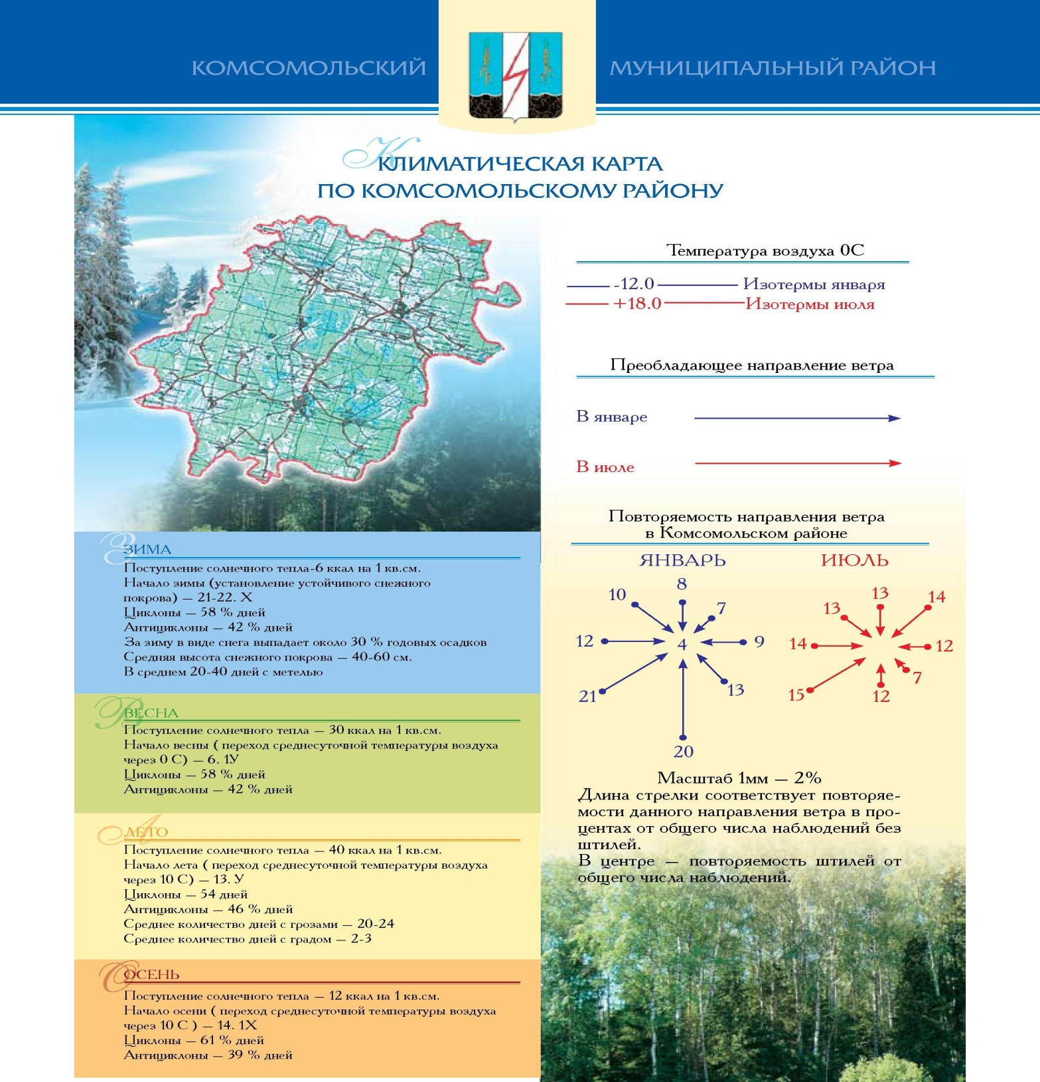

Преобладающим направлением ветра является юго-западное. Ледостав на реках начинается в последних числах ноября, Максимальная за зиму высота снежного покрова приходится на первую декаду февраля и составляет около 30-50 см. Почва промерзает на глубину от 25 до 45 см. Колебания водного режима рек на хозяйственную деятельность заметного влияния не оказывают.
Флора
Комсомольский муниципальный район по географическому положению и комплексу абиотических факторов среды является типичной территорией европейской части России. Биотопы в значительной мере трансформированы в результате антропогенного воздействия. Весь присущий данной территории комплекс биотических и абиотических факторов среды и обуславливает ее фаунистическое разнообразие.
Количество видов наземных беспозвоночных животных на территории района оценивается в 50-60 тысяч. На территории Комсомольского района встречается более 377 видов позвоночных животных, что составляет около 26 % от всего (без учета «морских» рыб которых в России порядка 3000 видов) разнообразия позвоночных животных России. Позвоночные животные представлены следующими классами: круглоротые; костные рыбы; земноводные; пресмыкающиеся; птицы; млекопитающие. Наиболее многочисленные по количеству видов – костные рыбы (около 50 видов), птицы (около 250 видов) и млекопитающие (около 60 видов). На территории района в настоящее время функционирует 1 охотничье хозяйства ОООиР Комсомольского муниципального района, Лесные массивы 9102,3 га. Поля 14870 га.

Фауна
Район расположен на стыке двух зон: европейской тайги и смешанных лесов.

Состояние окружающей среды

Экологическая обстановка в Комсомольском районе относительно благополучная. Отсутствуют крупные экологически опасные производства, а высокая доля лесных территорий, равномерно распределенных по области, позволяет компенсировать негативное воздействие, оказываемое на природу антропогенной деятельностью.

Уникальные природно-лечебные ресурсы отсутствуют

Административно-территориальное устройство
В Комсомольском районе 114 населённых пункта в составе одного городского и пяти сельских поселений:
№ | Городское и сельские поселения | Административный центр | Количество  населённых  пунктов
1 | Комсомольское городское поселение | город Комсомольск | 1
2 | Марковское сельское поселение | село Марково | 6
3 | Новоусадебское сельское поселение | село Новая Усадьба | 47
4 | Октябрьское сельское поселение | село Октябрьский | 3
5 | Писцовское сельское поселение | село Писцово | 34
6 | Подозёрское сельское поселение | село Подозёрский | 23

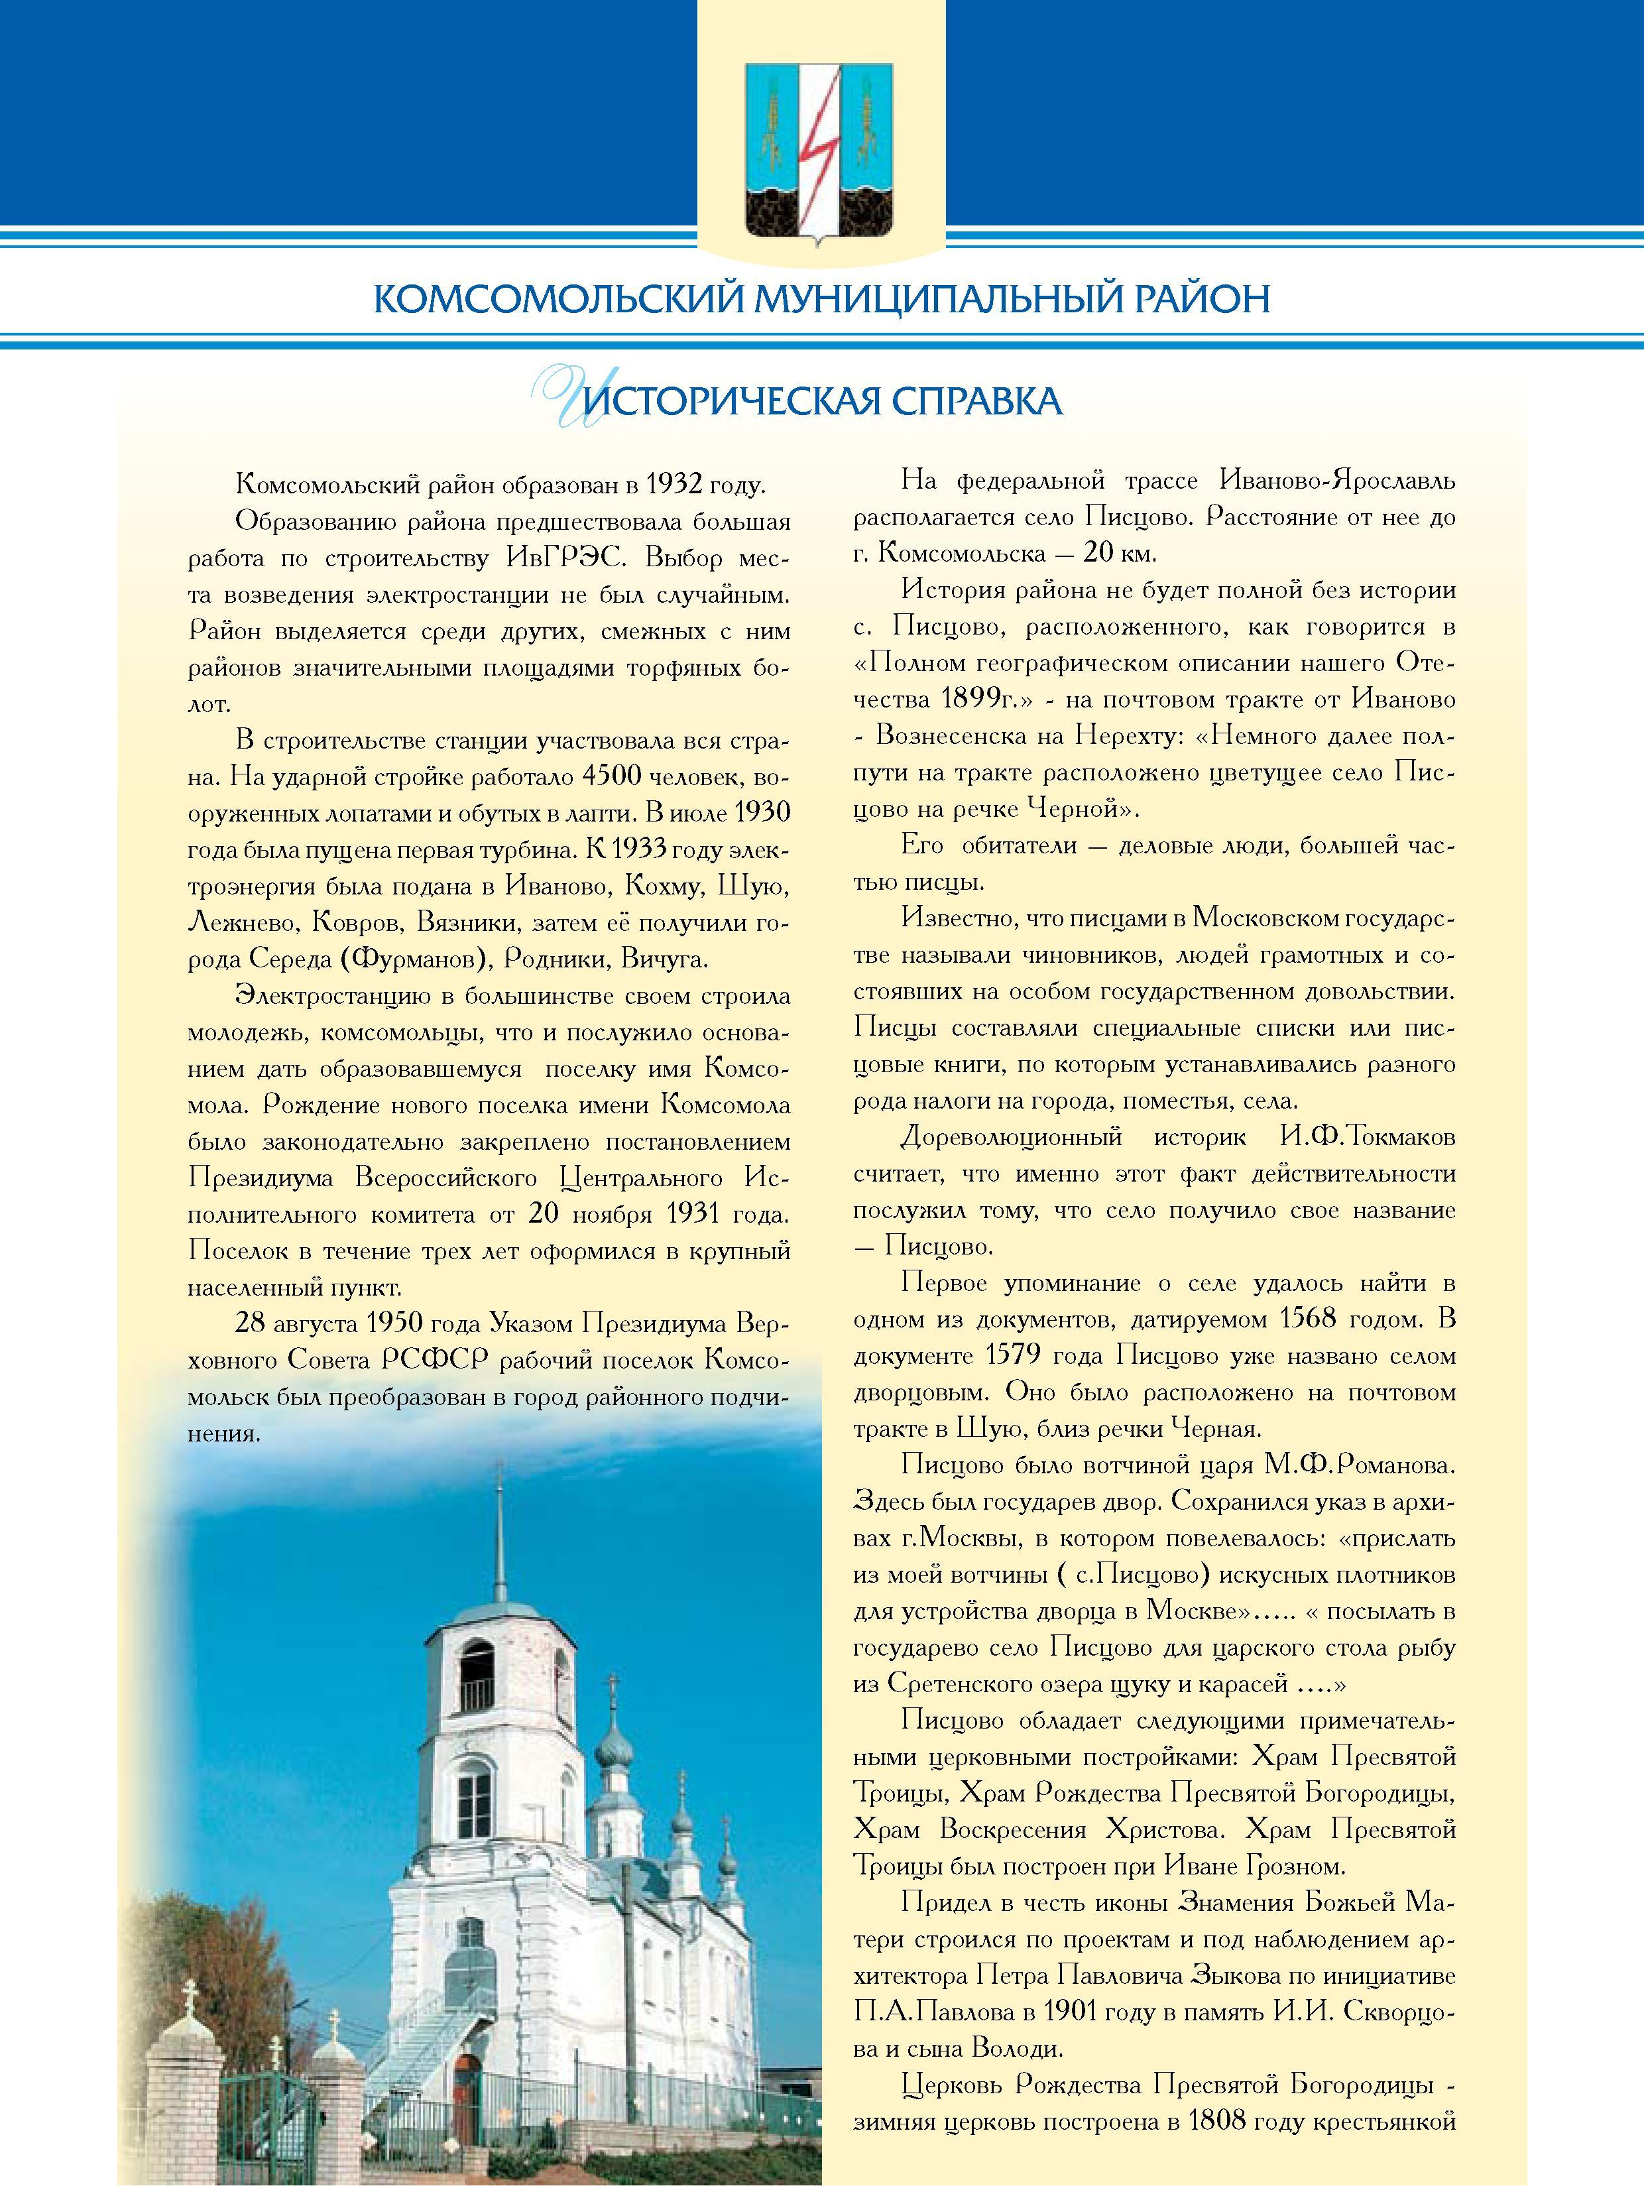
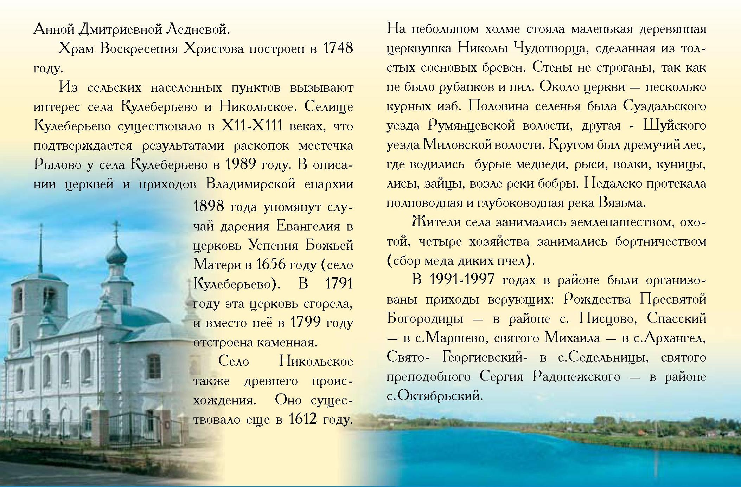
Рождение нового населённого пункта имени комсомола было законодательно закреплено постановлением Президиума Всероссийского Центрального Исполнительного Комитета.
С ростом электростанции преображался и Комсомольск. Место временных общежитий заняли многоквартирные и индивидуальные дома, учреждения социальной сферы. Зазеленели улицы. Поселок энергетиков слился с поселком железнодорожников. 28 августа 1950 г. указом Президиума Верховного Совета РСФСР рабочий поселок Комсомольск был преобразован в город районного подчинения. Комсомольский муниципальный район образован в 1932 году

Знаменитые уроженцы
Указывается ФИО и заслуги данного человека
1. Рыскин Сергей Федорович - родился 13 октября 1859 года в с.Писцово. Отец его имел небольшую текстильную фабрику, но в 60-х годах вынужден был ликвидировать свое дело. В десять лет отец отдал его в гимназию г. Владимир, затем он был переведен в гимназию г. Шуи. Его поэма «Кому вольготно счастливо живется в одном селе, не только в городе» была напечатана в юмористическом журнале «Развлечение». Отрывок из поэмы, озаглавленный «Ванька Каин» вызвал переполох среди ивановских фабрикантов, так как в фигуре Каина некоторые фабриканты узнавали себя.
С.Ф.Рыскин работал в журнале «Будильник», «Развлечение» в газете «Московский листок».
В 1888 году Рыскину удалось выпустить первый и единственный сборник стихотворений, названный «Первый шаг». Поэт поместил в нем 165 стихотворений. В 1893 году был издан отдельной книгой его роман «Купленный митрополит». Умер С.Ф.Рыскин 22 августа 1895 года.
Песня на его стихи «Удалец» ( «Живет моя отрада») стала любимой народной песней, которая звучит широко и могуче по всей России. В 1910 году песня попала в сборник романсов «Мой костер».
2. Благов Александр Николаевич – родился 20 ноября 1883 года в селе Сорохта в семье крестьянина. Окончил Сорохтскую церковно-приходскую школу и Писцовское двухклассное училище. С 14 лет работал на текстильной фабрике с.Писцово, а затем г.Иваново-Вознесенска.
В 1912 году принимал участие в сборе средств для большевистской газеты «Правда», за что уволен с работы.
Работал в редакции газеты «Рабочий край» и в областном книжном издательстве. В 1953 году в связи с 70-летием награжден орденом Трудового Красного Знамени.
Первые стихи А.Н.Благова были опубликованы в 1909 году в журналах «Маяк», «Объедение», »Жизнь для всех». В 1919 году в Москве вышел первый сборник стихов «Песни рабочего». В последующие годы у А.Н.Благова вышло несколько стихотворных сборников в восьми издательствах г.Москвы и г. Иванова.
Умер А.Н.Благов 16 сентября 1961 года.
3. Белянкин Юрий Александрович родился в деревне Крошкино. Всю свою жизнь отдал ткацкому делу, отработал на Писцовской фабрике более сорока лет в качестве поммастера, заслуженный работник текстильной промышленности. Белянкин Ю.А. – исследователь биографии и творчества С.Ф. Рыскина. Одно из стихотворений Ю.А.Белянкин посвятил С.Ф.Рыскину. Опубликовал в районной газете «Заря» и областных газетах «Рабочий край» и «Ленинец» около ста стихотворений.
4. Абакумова Зоя Викторовна родилась и живет в Писцове. В рукописи у неё написано более ста пятидесяти стихов и поэм. Она является участницей конкурса патриотических стихов, посвященных 55-летию победы в Великой отечественной войне. Лауреат поэтического конкурса «Мир - основа счастья». Печатается в газете «Заря», в областных газетах «Ленинец», «Прямая речь».
5. Кукушкин Владимир Николаевич родился в 1946 году в с.Писцово (умер в 2004г.). Учился в знаменитом Палехе, в училище им. Горького, познал школу миниатюрной живописи. Окончил Ивановское художественное училище. Творческий поиск привел в Тюмень. Участник областных, зональных и республиканских выставок. Персональная выставка была в г.Берлине, член союза художников Российской Федерации. Произведения Кукушкина В.Н. находятся в личных коллекциях Финляндии, Германии, Франции, Болгарии, Югославии, Венесуэлы.
6. Павлов Александр Николаевич родился в 1951 году в селе Дмитриевское. Учился в Ивановском художественном училище, заочно в Нижнетагильском педагогическом институте на художественно- графическом факультете. Член Союза художников СССР. Живописец, пейзажист, портретист, автор тематических ( историко-революционных) композиций. Участник областных, зональных, республиканских, всесоюзных выставок. Его произведения находятся в Тюменском музее изобразительных искусств, в частных собраниях России, Франции, ФРГ, Польши. Сейчас живет в Тюмени.
7. Майорова Валентина Ивановна родилась в 1949 году в с.Писцово. Училась в Ивановском культурно-просветительном училище. По окончании работала в Писцовской сельской библиотеке. Краевед. Автор книг «Слово о былом», «Писцовское кладбище», «С.Ф.Рыскин – избранное» (составитель), «Войной оборванные строки», «Наш читатель. Дневники о Писцово». Печаталась в журнале «Сельская новь», газетах «Заря», «Ленинец», «Литературная газета», «1 Сентября». Награждена Знаком «За достижения в области культуры».
8. Сучков Валентин Фёдорович родился в 1936 году с.Пустошь Шуйского района(умер в 2014 г.). Работал в Писцовской больнице фельдшером. Краевед, автор книг «Материалы по истории с.Писцово», «Писцово», «Писцовская больница – 100 лет», «Были. Легенды. Предания», «Фотопутеводитель по Писцово», «Писцовское сельское поселение», «Писцово в годы Великой Отечественной войны».
9. Салеев Алексей Александрович родился в 1922 году в д.Юрцино (умер в 2006г.). Окончил Ленинградскую медицинскую академию. В годы войны дошёл до Берлина. Создатель Родниковского ботанического сада, вошедшего в Мировой каталог ботанических садов.

Герои Советского Союза:
1.Миловидов Вадим Сергеевич
2.Люлин Сергей Михайлович
3.Зайцев Вениамин Леонидович
4.Корунов Иван Михайлович
5. Щербаков Сергей Васильевич
6.Бедрышев Михаил Александрович

Перспективные и приоритетные виды туризма

Приоритетные виды туризма
-событийный туризм
- культурно-познавательный туризм;
- спортивный и активный туризм;
- оздоровительный туризм;

Перспективные виды туризма

событийный,
культурно-познавательный,
экскурсионный,
спортивный и активный,
комбинированный (предполагающий сочетание нескольких видов туризма),
сельский или эко-туризм

Органы власти в сфере туризма

Администрация Комсомольского муниципального района. Конт. тел. 849352- 2 -23 -43

Образование в сфере туризма
В Комсомольском муниципальном районе отсутствует

Законодательство

Продвижение региона

Символика и бренды

Символика

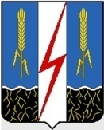

Ныне действующий флаг Комсомольского муниципального района: утверждён 25 октября 2007 года и внесён в Государственный геральдический регистр Российской Федерации с присвоением регистрационного номера 3812.
Прямоугольное рассечённое сине-бело-синее (лазорево-серебряно-лазоревое, голубо-серебряно-голубое) полотнище. В первой, синей части (лазоревой, голубой) — жёлтый (золотой) колос; во второй, белой части — красная (червлёная) громовая стрела (без наконечников), ударяющая в правый верхний и левый нижний углы части; в третьей, синей (лазоревой, голубой) части — жёлтый (золотой) колос над узкой волнистой бело-черно-жёлтой (серебряно-чёрно-золотой) полосой по нижнему краю полотнища. Флаг Комсомольского муниципального района, разработанный на основе герба, языком аллегорий и геральдических символов отражает основной профиль занятий местного населения, историю и природные особенности окрестностей города и района.
На флаге гармонично отражён основной профиль занятий населения, который связан с гидроэлектростанцией (ныне завершается её реконструкция). Гидроэлектростанция символически изображена в виде молнии. Молния — символ энергетики.
Река Ухтохма показана серебряным столбом.
Сельское хозяйство района символизируют золотые колосья.
Чёрным цветом отображается богатство залежей торфа.
Голубой цвет (лазурь) — символ чистоты неба, красоты и добродетели.
Белый цвет (серебро) — символ чистоты, мудрости, благородства, мира.
Жёлтый цвет (золото) — символ уважения, стабильности, благополучия.
Красный цвет — символ мужества, самоотверженности, геройства, справедливости и жизни. Чёрный цвет в геральдике символизирует благоразумие, мудрость, скромность. Честность и вечность бытия.

Основные «бренды» территории
Памятники истории и культуры. Храмовый комплекс: церкви Троицы и Рождества Богородицы, колокольня и торговые ряды, часовня Троицкой церкви с.Писцово. Иваново- Вознесенская государственная районная электростанция (ИвГРЭС) г.Комсомольск - Филиал "Ивановские ПГУ " ОАО "Интер РАО – Электрогенерация"
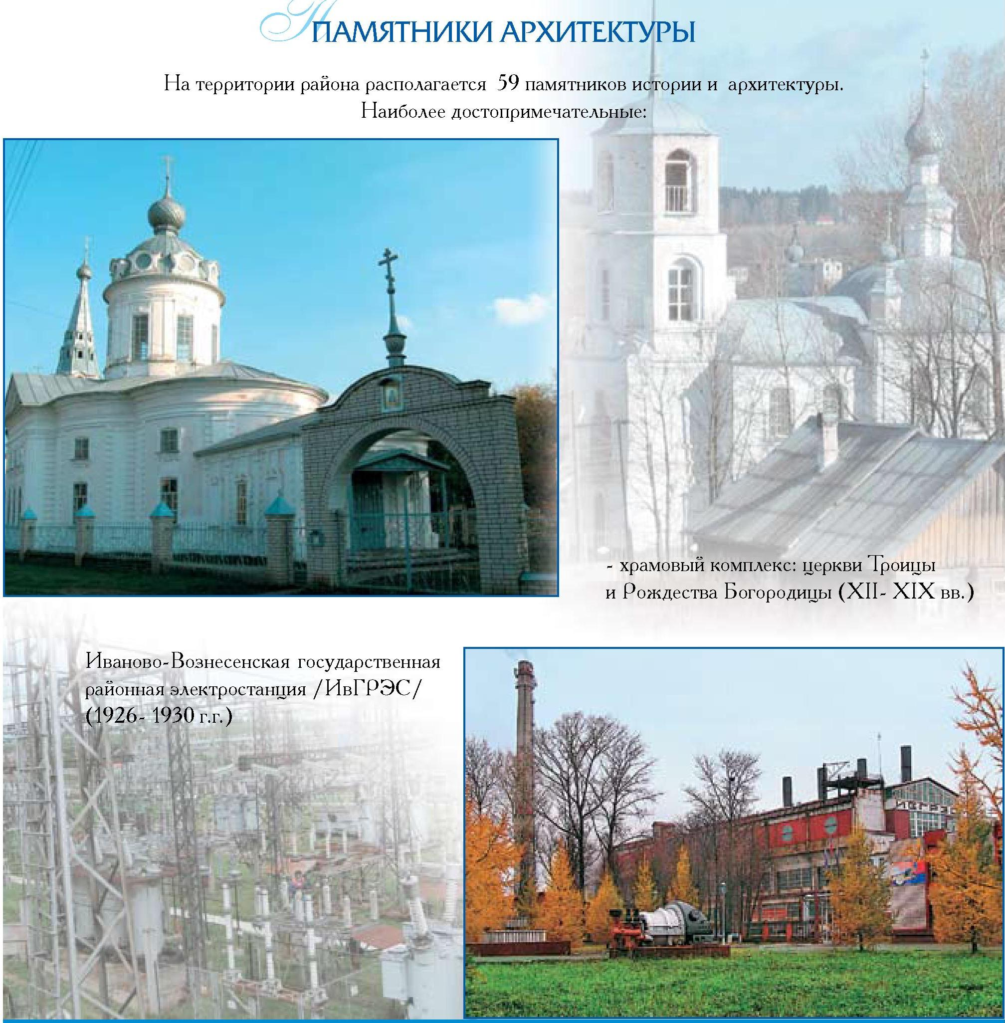

Сувенирная продукция
Основные виды сувенирной продукции, которую можно рекомендовать гостям территории

Сувенирная продукция с символикой города и района

Брелки
Ручки
Посуда (чашки, тарелки)
Скатерти
Часы, вазы
Футболки
Магниты

Выставочная деятельность
Проводимые на территории региона межрегиональные и международные туристские выставки и прочие мероприятия

- Ежегодные межрегиональные краеведческие чтения
«Сергей Рыскин и Писцовский край»

Программы продвижения региона
Наличие маркетинговых программ по продвижению туристских продуктов с их
указанием
- отсутствуют

Рекламные материалы о регионе
Рекламные материалы по региону, рекламно-информационные издания о регионе, сайты о регионе, видео материалы

Официальный сайт Комсомольского муниципального района
http://adm-komsomolsk.ru

Мероприятия по продвижению региона
(информационные туры, выставки, ярмарки, фестивали, конференции, мастер-классы, совещания по развитию туризма и т.д.):

Ежегодный фестиваль « Подозерская клубника» , организатор – Администрация района, дата проведения - последняя суббота июня, участники – жители и гости с.Подозерский, количество посетителей – 1000 человек, место проведения - с.Подозерский Комсомольского района

«Ситцевая ярмарка» - организатор – Администрация района, дата проведения - первая суббота июня, участники – жители и гости села, количество посетителей – 3000 человек, место проведения - с.Писцово Комсомольского района
Областной фестиваль детского художественного творчества «Звездный хоровод» - организатор – Администрация района, дата проведения - последняя суббота мая, участники – жители и гости города, детские творческие коллективы Ивановской области, количество посетителей – 2000 человек, место проведения - г. Комсомольск
«Миловская ярмарка» - организатор – Администрация района, дата проведения - вторая суббота сентября, участники – жители и гости района, количество посетителей – 1000 человек, место проведения - г. Комсомольск

Муниципальные образования

Общее описание района (города)

Название муниципального образования | Население районного центра (чел.) | Площадь  (га) | Расстояние до г. Иваново (км) | Инфраструктура (наличие дороги, ведущей к крупным городам)
Комсомольский муниципальный район | 20390 | 4232 | 50 | Имеются
Писцовское сельское поселение | 5246 | 1223 | 30 | Имеются
Подозерское сельское поселение | 1702 | 736 | 48 | Имеются
Октябрьское сельское поселение | 1261 | 279 | 45 | Имеются
Марковское сельское поселение | 1571 | 463 | 62 | Имеются
Новоусадебское сельское поселение | 2050 | 1531 | 36 | Имеются

Транспортная инфраструктура

Транспортная доступность из г.Иваново, г.Ярославль.

Авиационный транспорт

- Не имеется

Автомобильный транспорт

Имеется только наземная автомобильная транспортная система.

Сеть автомобильных дорог 468,9 км, в том числе:
-протяжённость автомобильных дорог федерального значения - отсутствует
- протяженность региональных и межмуниципальных дорог, находящихся в оперативном управлении Департамента дорожного хозяйства Ивановской области составляет 282,7 км
- протяженность дорог муниципальных образований 93,4км (62% от протяженности);

В настоящее время ни муниципальные, ни государственные органы исполнительной власти, ни органы статистики не располагают полными и достоверными данными о фактических объемах перевозок пассажиров, так как частные транспортные предприятия и индивидуальные предприниматели не ведет учет объемов пассажирских перевозок.
Наряду с автомобильным пассажирским транспортом развита сеть операторов легкового такси. На рынке данных услуг работает 2 Служб такси осуществляющих в основном заказные перевозки.

Водный транспорт
Не имеется

Туристско значимые события

Календарь туристских событий на 2016 год
Дата | Место | Название | Описание
Июнь | с. Подозерский | Ежегодный фестиваль  «Подозерская клубника» | Организатор – Администрация района, дата проведения - последняя суббота июня, участники – жители и гости с.Подозерский, количество посетителей – 1000 человек. Большая выставка- продажа клубники и ягодной продукции, сувениров, текстильных изделий, большой ассортимент фруктово-ягодных кондитерских изделий, меда.  Гости смогут отведать различные блюда из клубники: пироги, компоты, варенье, коктейли.
Июнь | Г. Комсомольск | «Ситцевая ярмарка» | организатор – Администрация района, дата проведения - первая суббота июня, участники – жители и гости села, количество посетителей – 3000 человек, место проведения - с.Писцово Комсомольского района
Сентябрь | Г. Комсомольск | Областной фестиваль детского художественного творчества «Звездный хоровод» | Организатор – Администрация района, дата проведения - по согласованию, участники – жители и гости города, детские творческие коллективы Ивановской области, количество посетителей – 2000 человек, место проведения - г. Комсомольск
Сентябрь | Г. Комсомольск | «Миловская ярмарка» | Организатор – Администрация района, дата проведения - вторая суббота сентября, участники – жители и гости района, количество посетителей – 1000 человек, место проведения - г. Комсомольск
Октябрь | С. Писцово | Ежегодные межрегиональные краеведческие чтения «Сергей Рыскин и Писцовский край» | Программа краеведческих чтений очень разнообразна и занимательна. Выступления о судьбах людей, о становлении села и происхождении деревень, о развитии образования в Писцовском сельском поселении.

Отличительные особенности региона
Информация заполняется туристско информационным центром региона

Причины для туриста приехать в Комсомольский район
- "ЗАЛ ТРУДОВОЙ И БОЕВОЙ СЛАВЫ" МУК "ГОРОДСКОЙ ДОМ КУЛЬТУРЫ
30 июля 2015года, накануне 65-летнего юбилея города состоялось торжественное открытие «Зала трудовой и боевой славы» истории города Комсомольска. Первыми посетителями Зала стали Почетные «Зал трудовой и боевой славы» является преемником существовавшего до этого, при профсоюзном тогда клубе ИвГРЭС, «Зала трудовой и боевой славы ИвГРЭС», открытого в 80-е годы. После передачи клуба ИвГРЭС в ведение города к 50-летию города в 2000году был открыт «Общественный музей», который работал несколько лет, но в силу технических причин прекратил свое существование, и вновь после капитального ремонта помещений был открыт для посещения горожан накануне Дня города, юбилейного для Комсомольска. В фонде зала сохранились материалы, фотографии, документы, экспонаты от предыдущего музея, были добавлены новые материалы, и теперь он выглядит следующим образом. Каждый стенд зала рассказывает об определенном периоде рождения и развития города Комсомольска.
- КРАЕВЕДЧЕСКИЙ МУЗЕЙ С.ПИСЦОВО http://muzeypiscowa.ucoz.ru/
- ОКН регионального значения - Иваново- Вознесенская государственная районная электростанция (ИвГРЭС) г.Комсомольск
- ОКН федерального значения - Храмовый комплекс: церкви Троицы и Рождества Богородицы, колокольня и торговые ряды, часовня Троицкой церкви с.Писцово
- ООО «Бычок-1»
- Филиал «Ивановские ПГУ» АО «Интер РАО- Электрогенерация»
Образованию района предшествовала большая работа по строительству ИвГРЭС. Выбор места возведения электростанции не был случайным. Район выделяется среди других, смежных с ним районов значительными площадями торфяных болот.
В строительстве станции участвовала вся страна. На ударной стройке работало 4500 человек, вооруженных лопатами и обутых в лапти. В июле 1930 года была пущена первая турбина. К 1933 году электроэнергия была подана в Иваново, Кохму, Шую, Лежнево, Ковров, Вязники, затем её получили города Середа (Фурманов), Родники, Вичуга.
Электростанцию в большинстве своем строила молодежь, комсомольцы, что и послужило основанием дать образовавшемуся поселку имя Комсомола. Рождение нового поселка имени Комсомола было законодательно закреплено постановлением Президиума Всероссийского Центрального Исполнительного комитета от 20 ноября 1931 года. Поселок в течение трех лет оформился в крупный населенный пункт.

Инфраструктура туризма

Общее описание инфраструктуры туризма

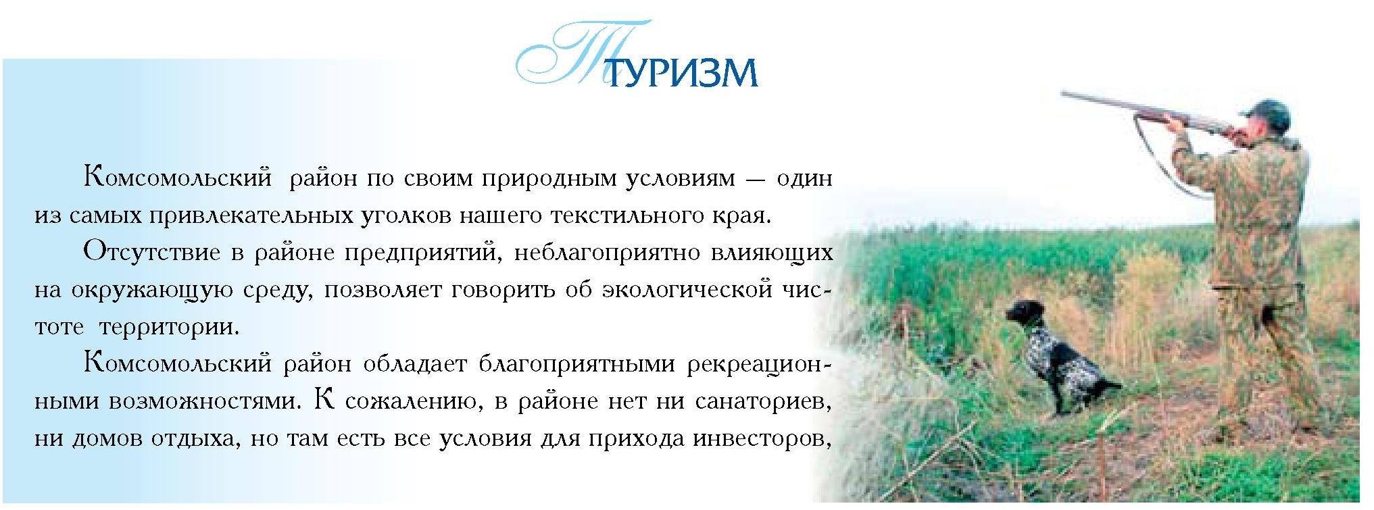

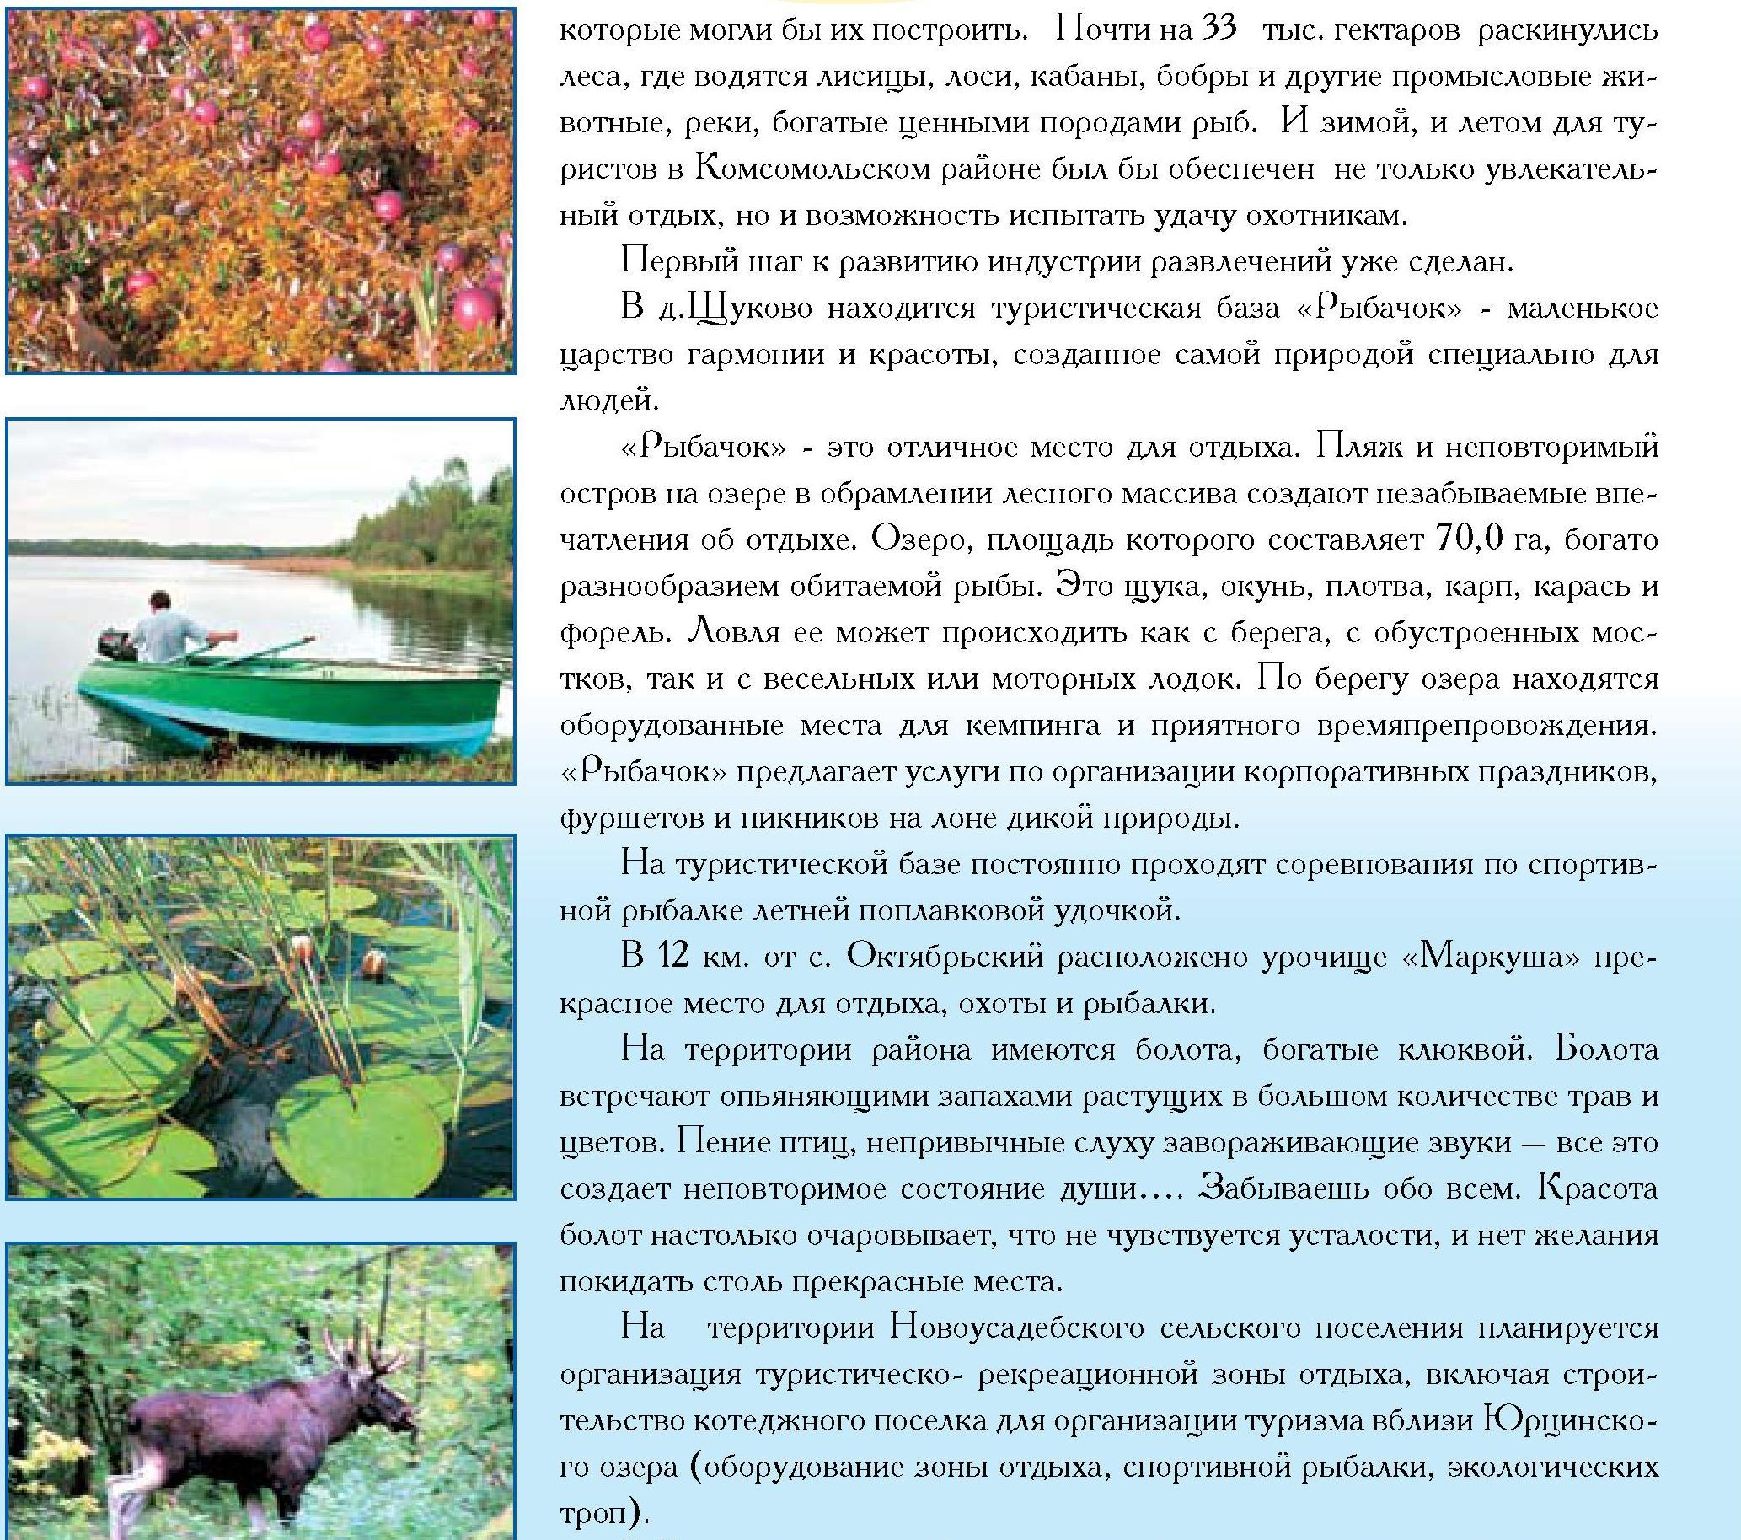

Детальное описание инфраструктуры туризма

Памятники, исторические здания и сооружения

№п/п | Наименование объекта культурного наследия | Адрес объекта | Категория охраны | Вид памятника
1 | 2 | 3 | 4 | 5
1 | Церковь Михаила Архангела | с.Архангел д.10  Октябрьское с.п. | Выявленный объект культурного наследия | Архитектура
2 | Воскресенская церковь | с.Афанасьево д.49  Писцовское с.п. | Выявленный объект культурного наследия | Архитектура
3 | Храмовый комплекс:  - Церковь Михаила Архангела;  - Покровская церковь;  - колокольня;  - Церковно-приходская школа храмового комплекса | с.Гробищево, Подозёрское с.п.  д. 1- а  д. 1- б  д.1 - в  д.1 – г | Выявленный объект культурного наследия | Архитектура
4 | Вознесенская церковь | с.Дмитровское, д.33  Писцовское с.п. | Выявленный объект культурного наследия | Архитектура
5 | Церковь Рождества Христова | г.Комсомольск, Миловская ул., д. 80  Комсомольское г.п. | Местная(муниципальная). Распоряжение Правительства Ив.обл. от 04.08.2009г №219-рп | История
6 | Успенская церковь | с. Кулеберьево, ул. Центральная д. 16-б  Марковское с.п. | Выявленный объект культурного наследия | Архитектура
7 | Никольская церковь | с.Лосево б/н | Выявленный объект культурного наследия | Архитектура
8 | - Спасская церковь;  - ограда и «святые» ворота Спасской церкви | с.Маршово, д.25  Писцовское с.п. | Выявленный объект культурного наследия | Архитектура
9 | Памятное место, где находился дом, в котором с 1919 по 1925 гг. жил Герой Советского Союза М.А.Бердышев | с.Молочково, Новоусадебское с.п.  не сохранился | Выявленный объект культурного наследия | История
10 | Никольская церковь | с.Мытищи, д. 112  Новоусадебское с.п. | Выявленный объект культурного наследия | Архитектура
11 | Никольская церковь | с .Новосёлки, д.53  Новоусадебское с.п. | Выявленный объект культурного наследия | Архитектура
12 | Никольская церковь | с.Никольское, д.94 Новоусадебское с.п. | Выявленный объект культурного наследия | Архитектура
13 | Церковь Никольская | с.Никульское, б/н  Писцовское с.п. | Выявленный объект культурного наследия | Архитектура
14 | Воздвиженская церковь | с.Плосково, д.19  Новоусадебское с.п. | Выявленный объект культурного наследия | Архитектура
15 | Ансамбль центральной площади с.Писцово:  -Троицкая (летняя) церковь;  - Церковь Рождества Богородицы;  - Колокольня Троицкой церкви;  - Торговые ряды;  - Часовня (северная)  - Часовня (южная) | с.Писцово,  Писцовское с.п.  д. 1 в  д.1 б  ул. Ивановская д. 1а  ул. Ивановская д. 1б | Объект культурного наследия федерального значения | Архитектура
16 | Ансамбль застройки села Писцово:  - жилые дома | с.Писцово, Писцовское с.п.  Советская пл., 1 | Выявленный объект культурного наследия | Архитектура
 |  | Советская пл., 3 | Выявленный объект культурного наследия | Архитектура
 |  | Советская пл 3а
 |  | Советская пл 5 | Выявленный объект культурного наследия | Архитектура
 |  | Советская пл 9,
 |  | Советская пл 15 | Выявленный объект культурного наследия | Архитектура
 |  | Ленина ул.,2
 |  | Красноармейс-кая ул., 1а | Выявленный объект культурного наследия | Архитектура
 |  | Красноармейс-кая ул 2 | Выявленный объект культурного наследия | Архитектура
 |  | Красноармейс-кая ул 4 | Выявленный объект культурного наследия | Архитектура
 |  | Красноармейс-кая ул 8 | Выявленный объект культурного наследия | Архитектура
 |  | Красноармейс-кая ул 10 | Выявленный объект культурного наследия | Архитектура
 |  | Луначарского ул., 25 | Выявленный объект культурного наследия | Архитектура
 |  | Луначарского ул., 27 | Выявленный объект культурного наследия | Архитектура
 |  | Луначарского ул.,19 | Выявленный объект культурного наследия | Архитектура
 |  | 20,21,,29,
 |  | Ивановская ул.,1 | Выявленный объект культурного наследия | Архитектура
 |  | Ивановская ул.,4 | Выявленный объект культурного наследия | Архитектура
 |  | Ивановская ул.,4а | Выявленный объект культурного наследия | Архитектура
 |  | Ивановская ул.12 |  | Жилой дом
 |  | Нижняя Берёзовка ул.,3
17 | Комплекс застройки Заречного посада в посёлке Писцово:  - церковь Воскресенская;  - колокольня Воскресенской церкви;  - часовня;  - ворота и ограда Воскресенской церкви храмового комплекса | 1-я Линия Зарека ул., д.9  с.Писцово, Писцовское с.п. | Выявленный объект культурного наследия | Архитектура
18 | Кладбищенская каменная церковь | с.Писцово, ул.  Комсомольская д. 1в  Писцовское с.п. | Выявленный объект культурного наследия | Архитектура
19 | Часовня | с.Писцово, Красноармейс-кая ул., д.1 в  Писцовское с.п. | Выявленный объект культурного наследия | Архитектура
20 | Юго-западная часовня | с.Писцово, Красноармейс-кая ул., б/н  Писцовское с.п. | Выявленный объект культурного наследия | Архитектура
21 | Жилой дом | Советская ул., 3  с.Писцово, Писцовское с.п. | Выявленный объект культурного наследия | Архитектура
22 | Жилой дом | Советская ул., 5  с.Писцово, Писцовское с.п. | Выявленный объект культурного наследия | Архитектура
23 | Жилой дом | Красноармейс-кая ул., 5, с.Писцово, Писцовское с.п. | Выявленный объект культурного наследия | Архитектура
24 | Жилой дом | Красноармейс-кая ул., 15, с.Писцово, Писцовское с.п. | Выявленный объект культурного наследия | Архитектура
25 | Жилой дом | Красноармейс-кая ул., 20, с.Писцово, Писцовское с.п. | Выявленный объект культурного наследия | Архитектура
26 | Жилой дом | Луначарского ул., 5, с.Писцово, Писцовское с.п. | Выявленный объект культурного наследия | Архитектура
27 | Жилой дом | Луначарского ул., 26, с.Писцово, Писцовское с.п. | Выявленный объект культурного наследия | Архитектура
28 | Жилой дом | Ивановская ул., 4а, с.Писцово, Писцовское с.п. | Выявленный объект культурного наследия | Архитектура
29 | Жилой дом | Нижняя Берёзовка ул.,4, с.Писцово, Писцовское с.п. | Выявленный объект культурного наследия | Архитектура
30 | Жилой дом | 1 Линия Зарека ул., 14 с.Писцово, Писцовское с.п. | Выявленный объект культурного наследия | Архитектура
31 | Здание, где размещался первый Писцовский Совет | Ленинская ул.,2 с.Писцово, Писцовское с.п. | Выявленный объект культурного наследия | История
32 | Писцовская ткацкая фабрика, где в 1905-1908гг. вёл революционную работу делегат 5 съезда РСДРП Д.Д.Скороходов | Писцовская фабрика, д.1 с.Писцово, Писцовское с.п. | Выявленный объект культурного наследия | Архитектура
33 | Церковь Преображенская | с.Писчугово,  д. 32  Новоусадебское с.п. | Выявленный объект культурного наследия | Архитектура
34 | Воздвиженская церковь | с.Просково, нет церкви  Новоусадебское с.п. | Выявленный объект культурного наследия | Архитектура
35 | Церковь Смоленская | с.Румянцево,  д. б/н  Новоусадебское с.п. | Выявленный объект культурного наследия | Архитектура
36 | Ильинская церковь | с.Райки, д. б/н.  Новоусадебское с.п. | Выявленный объект культурного наследия | Архитектура
37 | Храмовый комплекс:  - Богоявленская церковь;  - Тихвинская церковь | с.Светиково,  д. б/н.  Новоусадебское с.п. | Выявленный объект культурного наследия | Архитектура
38 | Храмовый комплекс:  - церковь Христа Спасителя;  - Георгиевская часовня | с.Седельницы, д.25  Писцовское с.п. | Выявленный объект культурного наследия | Архитектура
39 | Храмовый комплекс церквей Успенской и Всех Скорбящих:  - церковь Успенская;  - церковь Всех Скорбящих;  - церковно-приходская школа | с.Сотницы, б/н  Писцовское с.п. | Выявленный объект культурного наследия | Архитектура
40 | Церковь Рождества Богоматери | с.Строевая гора, д. 25  Писцовское с.п. | Выявленный объект культурного наследия | Архитектура
41 | Церковь Никольская | с.Тюгаево, д. 8  Подозёрское с.п. | Выявленный объект культурного наследия | Архитектура
42 | Никольская церковь | с.Филиппково, б/н  Писцовское с.п. | Выявленный объект культурного наследия | Архитектура
43 | Дом, в котором жили революционеры-профессионалы, большевики братья Н.О. и П.О.Диановы | с.Якшино, д.14  Подозерское  с.п. | Выявленный объект культурного наследия | История

Пляжные зоны и места отдыха
В Комсомольском районе определены два места для отдыха у водоемов.
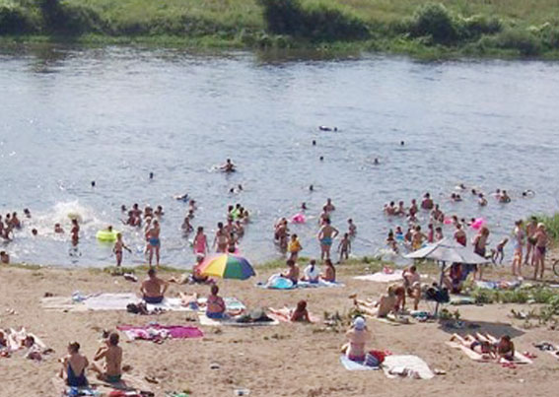
Купальный сезон в Ивановской области открыт 1 июня. В конце мая межведомственная комиссия по приёмке мест массового отдыха определила места для купания в Комсомольском районе, провела их техническое освидетельствование.
Разрешенными для купания водоемами признаны река Ухтохма возле моста в микрорайоне «Коммунар» в Комсомольске и водоем в селе Октябрьский.
— Водолазы обследовали дно водоемов, предназначенных для купания. В местах отдыха размещены стенды, информирующие о правилах поведения на воде, Здесь же приведены правила оказания первой доврачебной помощи, а также номера телефонов служб экстренной помощи.
Акт технического освидетельствования подтверждает, что место отдыха возле моста в микрорайоне «Коммунар» годен для эксплуатации в этом сезоне.
Г де купаться запрещено?
- пруд-охладитель Ивановских ПГУ, пруды в детском парке, на улицах Миловской, Чапаева, Куйбышева, водная территория у автомобильного моста на реке Ухтохме.
На территории площадью 300 кв м вдоль реки Ухтохма в Комсомольске, где предусмотрена зона отдыха, и у водоема возле села Октябрьский будет поддерживаться порядок, заявляют власти.

Охотничье-рыболовных объектов
Водохранилище Маркуша |  |  | Комсомольский район, Ивановская область, в 5 км северо-западнее с. Октябрьский |  | Памятник природы | общая площадь 225 (га), памятник природы, основанный в 1993 г. представляет собой искусственное водохранилище, построенное для обеспечения водой ИвГРЭС, а также для добычи торфа. В настоящее время водохранилище утратило эти функции, и используется для разведения рыбы и охотничье-промысловой дичи. Берега в основном заболочены, покрыты древесно-кустарниковой растительностью. В окружающих лесах преобладают сосна, ель, ольха, в подлеске – калина, лещина. В травяно-кустарничковом покрове преобладают черника, брусника, также грибы. Животный мир водохранилища представлен щукой, окунем, язью, плотвой. Карасём. Из птиц преобладают чайки, утки, гуси, на перелете останавливаются лебеди. Из околоводных зверьков обитают выдры и бобры |  |  |  | Состояние хорошее, объект безопасен, общедоступен. | Подъездные пути удовлетворительные
Щукоское водохранилище |  |  | В 15 км от г. Комсомольск Ивановская область, |  | Памятник природы | На берегу Щуковского водохранилища расположена Щуковское база «Рыбачок». Озеро окружает прекрасная природа, которая никого не оставит равнодушным.. Этот водоем привлекает к себе не только любителей отдыха, но и рыбаков. |  |  |  | Состояние хорошее, объект безопасен, общедоступен. | Подъездные пути удовлетворительные

Музеи, музее-заповедники, выставочные залы

"ЗАЛ ТРУДОВОЙ И БОЕВОЙ СЛАВЫ" МУК "ГОРОДСКОЙ ДОМ КУЛЬТУРЫ
30 июля 2015года, накануне 65-летнего юбилея города состоялось торжественное открытие «Зала трудовой и боевой славы» истории города Комсомольска. Первыми посетителями Зала стали Почетные «Зал трудовой и боевой славы» является преемником существовавшего до этого, при профсоюзном тогда клубе ИвГРЭС, «Зала трудовой и боевой славы ИвГРЭС», открытого в 80-е годы. После передачи клуба ИвГРЭС в ведение города к 50-летию города в 2000году был открыт «Общественный музей», который работал несколько лет, но в силу технических причин прекратил свое существование, и вновь после капитального ремонта помещений был открыт для посещения горожан накануне Дня города, юбилейного для Комсомольска. В фонде зала сохранились материалы, фотографии, документы, экспонаты от предыдущего музея, были добавлены новые материалы, и теперь он выглядит следующим образом. Каждый стенд зала рассказывает об определенном периоде рождения и развития города Комсомольска.

Промышленные, сельскохозяйственные предприятия и организации

На сегодняшний день фундаментальным плацдармом экономики района является отрасль – производство и распределение электроэнергии, газа и воды, которую представляет филиал «Ивановские ПГУ» АО «ИНТЕР РАО - ЭЛЕКТРОГЕНЕРАЦИЯ». Мощный рост производства в электроэнергетике обеспечен благодаря вводу в эксплуатацию первого пускового комплекса ПГУ – 325. филиал «Ивановские ПГУ» АО «ИНТЕР РАО- ЭЛЕКТРОГЕНЕРАЦИЯ». - одна из современных электростанций.
Малый бизнес и предпринимательская активность населения сегодня все больше воздействуют на многие стороны жизни экономики, обеспечивают решение целого комплекса экономических и социальных задач, в том числе формирование конкурентной среды, насыщение рынка товарами и услугами, обеспечение занятости, увеличение налоговых поступлений всех уровней.
В районе зарегистрировано 127 малых и средних предприятий и 307 индивидуальных предпринимателей, на которых трудится около 2 тыс. человек.

Сельское хозяйство
В состав агропромышленного комплекса Комсомольского района входят 6 сельскохозяйственных предприятий различных форм собственности, 10 крестьянских (фермерских) хозяйств, около 6 тысяч личных подсобных хозяйств.
Площади земель сельскохозяйственного назначения составляют 37802 га, в том числе сельскохозяйственные угодья 26299 га, пашня 17699 га, пашня в обработке - 13628 га.
Из земель сельскохозяйственного назначения в собственности граждан имеется 22240 га, в собственности юридических лиц - 6936 га, в государственной муниципальной собственности - 8626 га.
За последние два года наблюдается увеличение объема производства молока, а также основных сельскохозяйственных культур: зерна и картофеля.
Отрасль животноводства:
В 2015 году сельскохозяйственные организации района произвели 5844 тонны молока, что на 632 тонны больше уровня прошлого года. Существенная прибавка валового надоя получена в ООО «Бычок-1» - 321 тонна, ООО «АП Возрождение» - 196 тонн, СПК «Подозерский» - 93 тонны.
Производство мяса (в живом весе) на убой составило 103 тонны или 79% к уровню 2013 года.
Продуктивность дойного стада достигнута 4154 кг, что больше уровня 2014 года на 473 кг. Наивысшая продуктивность получена в ООО «Бычок-1» -6196 кг, ТНВ «Нива - Морозов Ко» - 4674 кг, СПК «Подозерский» - 4530 кг, ООО «АП Возрождение» - 3866 кг.
Поголовье крупного рогатого скота в сельскохозяйственных организациях и КФХ составило 3252 головы, в том числе коров - 1510.
Выращиванием свиней, овец и коз в районе занимаются только крестьянские (фермерские) и личные подсобные хозяйства.
Отрасль растениеводства:
В 2015 году посевная площадь составила 13583 га, в том числе под зерновыми культурами было занято 2947 га, под кормовыми -10145 га, картофелем и овощами - 491 га.
Получено зерна в весе после доработки 3403,7 тонны (на 713 тонн больше, чем в 2014 году), собрано картофеля крестьянскими фермерскими и личными подсобными хозяйствами 5100,6 тонн (на 72,7 тонны больше прошлогоднего).
Высоких показателей по производству картофеля достигли такие хозяйства, как КФХ «Руно», ИП глава КХ Волков C.JL, ИП глава КХ Маслова Н.В.
Всеми категориями хозяйств получено государственной поддержки 12,5 млн. руб.
В настоящее время нерешенной задачей остается недостаток кадров для работы в сельскохозяйственном производстве.

Для выполнения программы импортозамещения необходимо весной текущего года увеличить посевные площади овощных культур, а также развивать новые направления в работе отрасли сельского хозяйства

Объекты общественного питания
по тем же характеристикам, что и в предыдущем пункте, а также практике и потенциальным возможностям обслуживания туристских и экскурсионных групп, описательная характеристика кухни и число посадочных мест для групп; возможности организации делового и конгрессного туризма.
- На территории района функционируют 4 закусочные на 152 места; 1- ресторан на 63 посадочных места, 2 кафе – 98 посадочных мест, 2 бара - 71 посадочное место.

Уникальная еда
Традиционные блюда региона, знаменитые блюда, интересные и привлекающие гостей

- Холодная закуска Салат «Околица»
- Первое блюдо «Уха по деревенски»
- Второе блюдо Жаркое «Околица»

Аккредитованные организации
организации, проводящие классификацию объектов размещения, пляжей и подъемников на территории региона, место расположения, номер свидетельства, дату выдачи свидетельства, контактные данные

- отсутствует

Детские и оздоровительные лагеря
место расположение; автотранспортная доступность, ведомственная принадлежность; состояние; количество мест; средняя заполняемость; периоды функционирования;

- отсутствуют

Спортивные сооружения
- Многофункциональная спортивная площадка г. Комсомольск ( Детский парк)
- Городской стадион «Энергия»
- Спортивно – тренажерный зал «Олимп»

Парково-рекреационные зоны
место расположение, режим функционирования, инфраструктурное обеспечение, пригодности к посещению.

Сад машиностроителей г. Комсомольск | г. Комсомольск Ивановская область, | Парк - сад | Парк, в черте города с организованными местами отдыха.
Детский парк г. Комсомольск | г. Комсомольск Ивановская область, ул. Пионерская. | Памятника природы | Парковая зона с прудом, местами отдыха, оборудованными детскими площадками и многофункциональной спортивной площадкой.  Место проведения городских праздников в любое время года

Транспортные компании

- Транспортных компаний, занимающихся или имеющих возможность заниматься транспортным обслуживанием туристов на территории Комсомольского района нет по причине отсутствия комфортабельных транспортных средств .

Туристско информационные центры
Место положение, ведомственная принадлежность, контактная информация, обслуживаемый регион
- Не имеются

Туристские, экскурсионные маршруты

Общая информация о маршруте
Муниципальное образование / муниципальные образования, по которым проходит маршрут; Наименование маршрута ; Тематика маршрута; Форма организации; Форма организации по категории потребителей; Пункт начала маршрута; Пункт окончания маршрута; Перечень географических точек следования по маршруту; Объекты показа на маршруте (краткое описание); Протяженность маршрута (км); Продолжительность маршрута ; Год начала функционирования маршрута; Сертифицированность ; Категория сложности (спортивный туризм); Организатор маршрута (в настоящее время); Контакты организаторов (телефон, сайт, E-mail, Контактное лицо); Категории потребителе;

- Квест – экскурсия по улице Героя Советского Союза С.М. Люлина и памятным местам, связанными с участием комсомольчан в Великой Отечественной войне. (МКУ «Городской Дом культуры» «Зал трудовой и боевой славы»)
- Квест – путешествие из прошлого в будущее» ( Никольское МКУК)
- Исторический квест «Остров моего детства» ( МКУ «ДЦ Спектр»)
- Туристический пеший маршрут «Писцово – село родное» ( МКУ КДЦ с.Писцово, МКОУ ДОД ДШИ с. Писцово)
- Исторический квест «Село родное» ( МКУ Светиковский Дом культуры)
- «Места памяти» – исторический квест путешествие ( МУК «Городская библиотека»)

Маркетинговая информация о маршруте
Маркетинговое описание маршрута (до 4 предложений, рекламный текст, почему нужно купить данный маршрут); Можно ли купить этот маршрут индивидуальным туристам для подсоединения к группе; Проводится ли маршрут на регулярной основе; Услуги питания

Вид транспорта
Способ передвижения; Вид транспорта; Комфортность; Наличие специальных требований к транспорту
- Пешие туристические маршруты

Экономика туризма

Качественные характеристики туристского потока
Используемые методы статистического учета туристских потоков и состояния туристско-рекреационной сферы, периодичность сбора статистической информации, основные показатели статистического учета

Туристский поток по видам турзма в тыс чел по видам туризма: деловой, научный, культурно-познавательный, событийный, оздоровительный, активный (спортивный), паломнический
Число детей, пребывших на территорию региона

Инвестиционные проекты

Осуществляемые в настоящее время проекты

Предлагаемые для инвестиции проекты

Программы по развитию сферы туризма
Информация о программе развития туризма в регионе (название программы, каким нормативным актом утверждена, дата и номер документа, общий объем финансирования, в т. ч. из регионального бюджета)

Вклад туризма в экономику

Наличие проектов туристско-рекреационных кластеров и ОЭЗ ТРТ (особых экономических зон туристско-рекреационного типа федерального и регионального уровня, природных парков и особо охраняемых природных территорий)

Наличие и реализация механизмов государственно-частного партнерства в туризме (перечень проектов и структура финансирования)

Общий вклад в экономику

Структура прямых доходов туристского комплекса

Вид экономической деятельности и полученный доход в млн рублей по категориям, а также их удельный вес (доля) по видам деятельности:

Услуги коллективных средств размещения туристов
Услуги предприятий общественного питания при КСР
Туристско-экскурсионное обслуживание

